Муниципальное бюджетное дошкольное образовательное учреждение
«Детский сад комбинированного вида № 7 «Улыбка»
663612, Россия, Красноярский край, г. Канск, 5-й городок, д.38
e-mail: ulybka.2015@yandex.ru
ИНН 2450032493 КПП 245001001 ОГРН 115245000

КОНСПЕКТ
игры-конструирования для детей 5-6 лет
«СТРОИМ ГОРОД ДОБРОТЫ И МИРА»

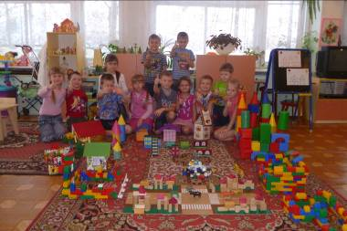

Воспитатель
Надежда Николаевна КУЗЬМИНА

Канск,

«Строим Город Доброты и Мира»

Цель: | Формирование социальной уверенности детей, социальных эмоций и чувств в конструктивной деятельности.
Задачи: | - Развитие конструкторских способностей, ассоциативного мышления, пространственного воображения, желания активно выражать себя в творчестве.  - Обогащение словаря эмоциональной лексики словами, обозначающими личностные характеристики (честность, справедливость, доброта, заботливость).  - Воспитание у детей толерантности, целенаправленности, понимания того, что трудом создается богатство окружающего мира.
Оформление и наглядные пособия: | Занятие проводится в групповой комнате. Эстетически оформленный интерьер: мультимедиа (слайд-фильм); центры развития «Страна АБВГДейка», мини-мастерская «Юный архитектор», «Мир искусства»; «кресло Размышлений»; мнемотаблица «Где, чей домик? Т. Волжина»; сказочный персонаж «лиса»-ребенок, схемы-проекты архитектурных конструкций - домов; игрушки, изображающие животных и птиц; игровое поле с изображением людей разных профессий.
Предварительная работа: | Обзорная экскурсия по городу (с фотографированием); составление с помощью родителей мини-рассказа на тему «Чудо-домики», используя информационно-познавательный материал из детских журналов; составление проекта-схемы дома; беседы о профессиях, об архитектуре, о разных видах архитектуры; чтение В.Маяковского «Кем быть?», Д.Родари «Чем пахнут ремесла» и др.
Примечание: | Открытый показ занятия проводился для:  -педагогов МБДОУ и города с целью обучения инновационным технологиям и авторским приемам работы с детьми, презентации реализации приоритетного направления деятельности учреждения;  -родителей с целью формирования мотивации родителей на приобретение ими педагогической грамотности.

Ход занятия:
Воспитатель: | Я рада вас видеть, дорогие ребята! Давайте дружно встанем в круг и поздороваемся!
Дети: | (Стоя в кругу, произносят слова и движения)  Игра «Приветствие»  Придумано кем-то просто и мудро  При встрече здороваться.  - Доброе утро! Доброе утро!  Солнцу и птицам - Доброе утро!  Улыбчивым людям, улыбчивым лицам.
 | (Входит «лиса» и плачет)
Лиса: | Ребята, у меня беда! Я осталась без жилья!
Воспитатель: | Что с тобой случилось?
Лиса: | Весна-красна пришла и моя избушка таять начала. Я одна, друзей у меня нет, поэтому я злюсь и плачу.
Воспитатель: | Ребята, чем мы можем помочь лисе?  (Дети усаживают лису на «кресло Размышлений», сами рассаживаются на ковре вокруг неё)  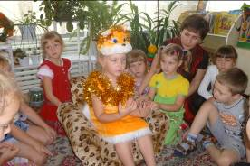
Дети: | Обсуждают проблемную ситуацию, предлагают варианты выходов из сложившейся ситуации.
Воспитатель: | Спасибо, вы успокоили лису, предложили ей свою дружбу и помощь в постройке нового дома. А чтобы ещё больше стало друзей у лисы, давайте построим целый Город. Как будут относиться жители нашего Города друг к другу?
Дети: | Называют личностные качества.
Воспитатель: | В нашем Городе не будет зла, все дружат, помогают друг другу, и назовём его – Город Доброты и Мира.  А сейчас вы узнаете, кто будет жить в нашем Городе. Посмотрите, кто спрятался под вашим стульчиком?  (Дети достают игрушки, изображающие животных, птиц)
Д/игра «Чей домик»
Воспитатель: | Найдите и назовите жилище для своего животного.  Белка живет в дупле. Лиса живёт в норе. Волк живет в логове. Собака живет в будке. Мышка живет в норке. Медведь живёт в берлоге. Скворец живет в скворечнике.  (на столе в хаотичном порядке расположены картинки с изображением разных жилищ, дети выполняют задание)  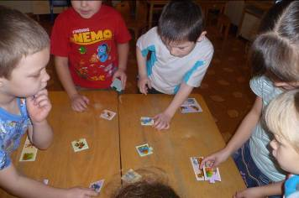  А ещё в нашем Городе будут жить герои стихотворения Т. Волжиной «Где, чей домик?»
Дети: | Рассказывают стихотворение с помощью мнемотаблицы  Воробей живет под крышей,  В тёплой норке – домик мыши.  У лягушки дом в пруду.  Домик пеночки в саду.  Эй, цыплёнок, где твой дом?  Он у мамы под крылом.
Лиса: | А кто же будет строить дом?
Д/игра «Кто строит дом?»
Воспитатель: | Строительство дома – дело сложное, трудоемкое. Перед вами игровое поле, на котором изображены различные профессии людей. Рассмотрите и найдите профессии людей, которые, на ваш взгляд, участвуют в строительстве дома. Ваша задача: определить путь и при помощи фишки, шагая по клеткам, привести нас до нужных профессий.  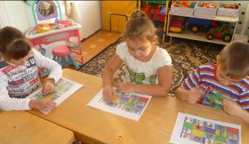
Дети: | Внимательно слушают, выполняют задание, ориентируясь на игровом поле, определяют путь по клеткам и находят нужные профессии
Воспитатель: | Вот сколько специалистов необходимо для стройки дома: одни придумывают, другие строят, третьи украшают, четвертые проверяют.  А ведь любая стройка начинается с проекта. Проект дома придумывает архитектор. Архитекторы – творческие люди, сами придумывают свои постройки, делают чертежи, а строители по ним строят здания, дворцы и крепости.
Лиса: | А из чего можно построить дом? У нас в лесу говорят, что прочные дома строят из различных материалов. Вот мои друзья – 3 поросенка дали мне вот это (передает детям 3 коробки)
Экспериментирование
Воспитатель: | Ребята, давайте определим, верно ли утверждение лесных жителей?
Дети: | Рассматривают содержимое коробок, проводят эксперименты с материалом (солома, прутья, камень):  1 опыт «Представления о физических свойствах» -А. на прочность,  Б. на теплопроводность  2 опыт «Представления из области естествознания» - исследуют воздействие природных явлений на материалы («дождь», «ветер»).  Выводы помечают в таблице и поясняют «лисе», из какого материала ей лучше всего построить дом.  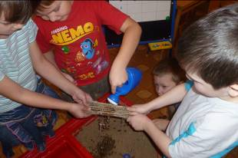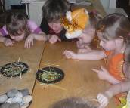
Музыкально-динамическая игра «Заюшкина избушка»
Зайка наш в избушке жил |  | (руки над головой, пальцы соединены между собой в виде домика)
Песню весело он пел |  | (кивают головой)
Но лисичка постучала |  | (стучат кулачком о кулачок)
Зайца нашего прогнала |  | (хлопают в ладоши)
Теперь трусишка грустный ходит |  | (кружатся)
Себе он места не находит |  | (вздыхают и разводят руки)
И собаки, и медведь |  | (виляют «хвостиком», качаются из стороны в сторону)
К зайцу нашему подходят |  | (подходят друг к другу)
И ни с чем они уходят |  | (расходятся)
Лишь единственный петух зайцу нашему помог |  | (машут руками вверх-вниз)
И теперь живут в дому |  | (руки над головой, пальцы соединены между собой в виде домика)
Припеваючи, в ладу |  | (обнимают друг друга)
Воспитатель: | Люди давно научились возводить самые разнообразные дома из различных материалов. Давайте вспомним нашу экскурсию и расскажем лисе, что интересного, особенного мы заметили в архитектуре нашего микрорайона.
Слайд-фильм «Дома нашего микрорайона», «Чудо-домики»
Дети: | Рассказывают свои впечатления об увиденном на экскурсии, об особенностях архитектурных решений при строительстве жилых, общественных зданий; сравнивают используемые строителями материалы (деревянные, кирпичные, панельные дома); расширяют кругозор других детей, рассказывая о необычных чудо-домиках, построенных людьми в разных странах:  -про «Музыкальный» дом в Китае, где вся архитектурная композиция состоит из 2-х музыкальных инструментов – рояля и скрипки, из-за своих больших размеров они хорошо заметны даже издалека, огромная скрипка служит входом в здание;  -во Франции построили дом в виде странного кубика. Кажется, что скульптор не успел доделать голову человека, но это законченное здание. В нём находится библиотека;  -этот дом напоминает парус, один из самых роскошных отелей в мире.  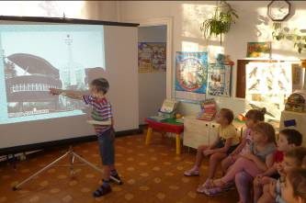
Воспитатель: | Построить дом за несколько минут можно только в сказке, в своём воображении, во сне или в нашем Городе Доброты и Мира. Когда мы превращались в архитекторов, мы придумывали проекты зданий, сегодня мы - строители, постараемся осуществить наши проекты, осуществить постройки для своего животного. В работе можете использовать различные материалы: бумагу, краски, натуральные и искусственные материалы (камень, пенопласт), пластилин, бросовый материал (пробки, коробки разной формы), различные стеклышки, конструктор и др.  Фантазируйте, выбирайте нужные детали для своего дома, заменяйте их на необычные.
Самостоятельная конструктивная деятельность детей
Дети: | Под музыкальное сопровождение (детская группа «Барбарики», песня «Что такое доброта», песня «Если добрый ты…» из мультипликационного фильма «Про кота Леопольда» и др.) расходятся в разные центры развития и конструируют дом для своего животного.
Нравственный урок. Рассказ «Для чего человек трудится?»
Воспитатель: | Хочу рассказать небольшой рассказ, подумайте, кому из рабочих больше подходит пословица: «Без труда человек не познает счастья»?  Трое рабочих строили дом. К ним подошёл старик и спросил: «Что вы делаете?» Один ответил: «Камни кладу». Второй ответил: «Деньги зарабатываю». Третий ответил: «Строю красивый дом, чтобы дом, чтобы люди радовались и благодарили меня».
Дети: | Рассуждают, обосновывают свой ответ.
Воспитатель: | Лисичка, посмотри, какой необычный Город построили для тебя и твоих друзей ребята.  Помогай друзьям везде,  Не оставляй друзей в беде!  Доброта и мир тогда  С вами будут навсегда!
Лиса: | Спасибо ребята, теперь я буду жить в этом замечательном Городе Доброты и Мира и помогать своим друзьям.

